Nəqliyyatın idxalı üçün gömrük rüsumların hesablanması

Dövlət Gömrük Komitəsinin təqdim etdiyi Nəqliyyatın idxalı üçün gömrük rüsumların hesablanması adlı bu xidmətilə aşağıda təsvir olunmuş qaydada yararlana bilərsiniz.
Bunun üçün “www.e-gov.az” Elektron Hökumət portalına daxil olub, Dövlət Gömrük Komitəsi tərəfindən təqdim olunan e-xidmətlər siyahısından “Nəqliyyatın idxalı üçün gömrük rüsumların hesablanması” adlı xidməti seçməlisiniz. (Şək.1)
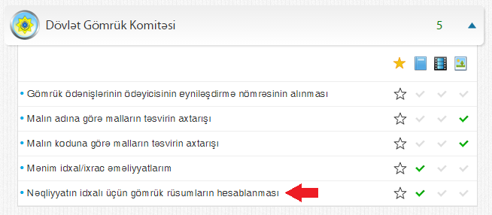

Şəkil 1
Xidmətə daxil olduqda şəkil 2-də gördüyünüz pəncərə açılacaq və istifadəçi orada müvafiq olaraq verilmiş xanaları dolduraraq hesabla düyməsini seçim edir. (Şək.2)
Şəkil 2

Nəticədə nəqliyyat vasitəsinin idxalı üçün gömrük rüsumu hesablanılaraq ekranda əks olunacaq. İstifadəçi idxal etdiyi nəqliyyat vasitəsinin gömrük rüsumuna daxil olan Aksız vergisi, Mühərrikin işçi həcminə qörə tutulan gömrük rüsumu, Əməliyyat haqqı, Vəsiqə haqqı, ƏDV, İdxal üçün ödənişin cəmi kimi çəkilməsi vacib olan xərclər haqqında məlumat əldə edə biləcək. (Şək.3)

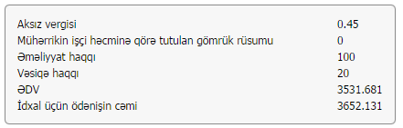
Şəkil 3

Bununla istifadəçi Nəqliyyatın idxalı üçün gömrük rüsumların hesablanması xidmətindən yararlanmış olur.
Son olaraq istifadəçi ekranda görünən pəncərəni PDF formatında kompüterin yaddaşında saxlaya, e-poçt vasitəsilə kiməsə göndərə və ya çap edə bilər.

